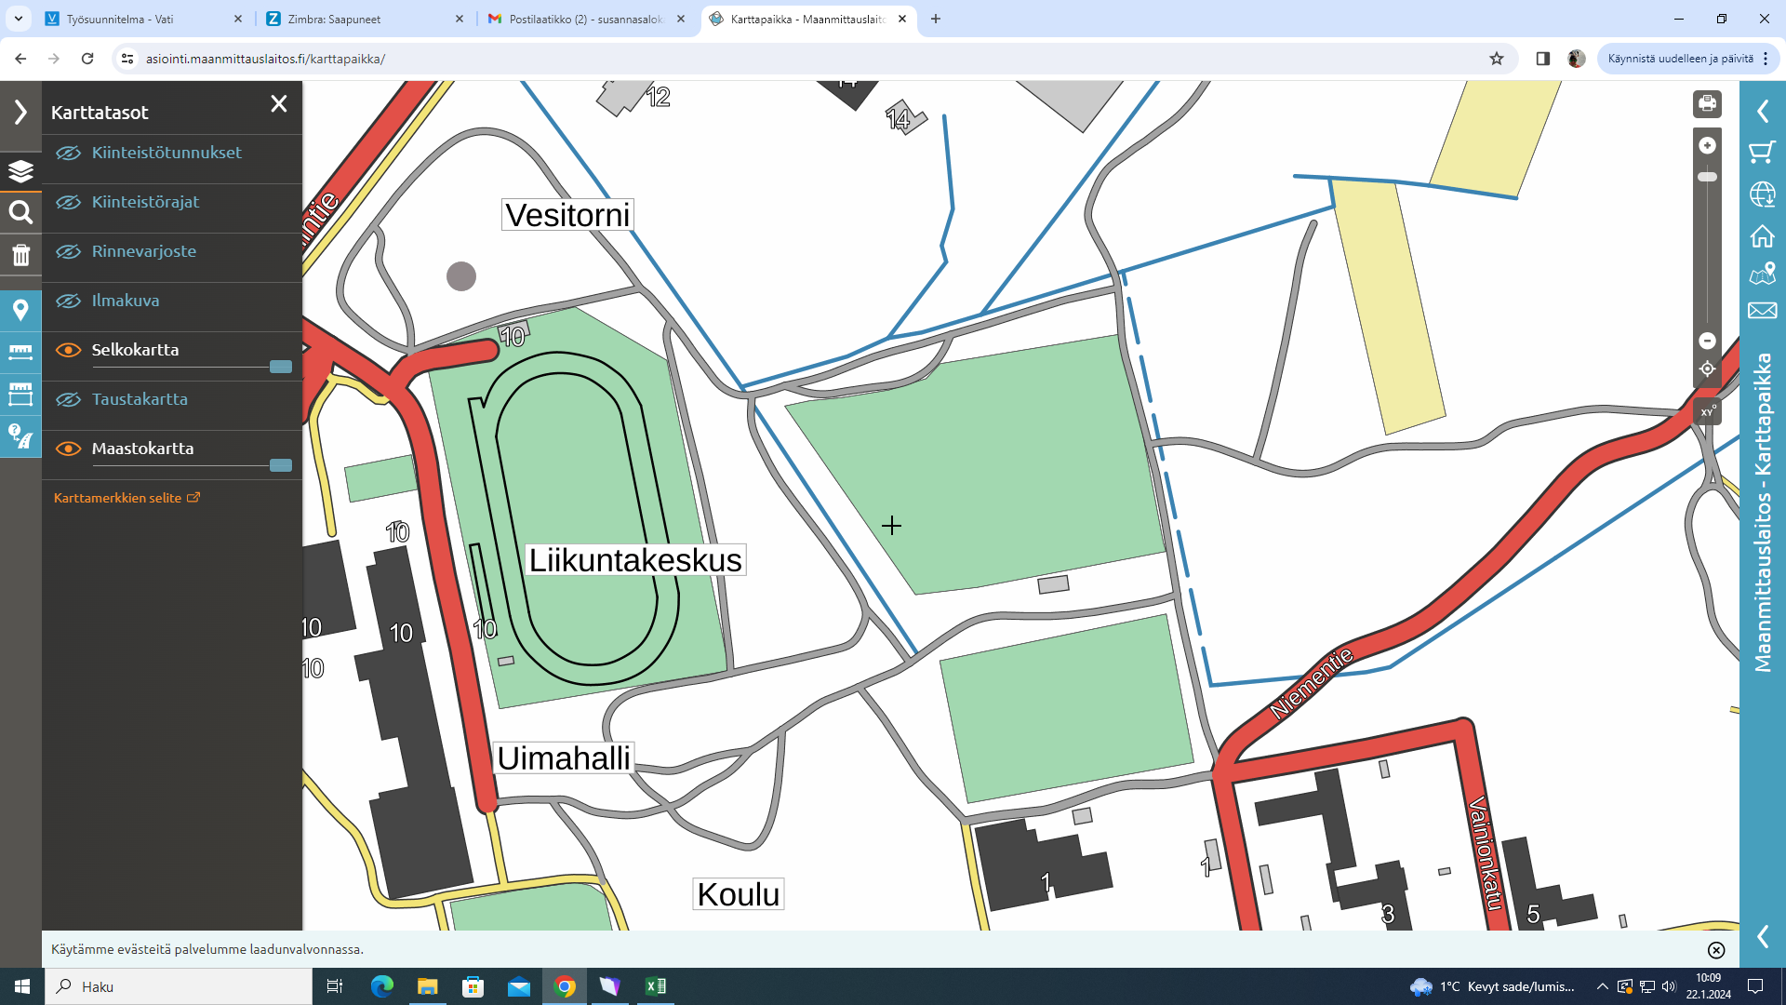

11-12v 2km

13-14v 2 km + 1km

15v -> yl, 2 x 2km

MAALI

LÄHTÖ